Практическая работа №4.2 по дисциплине «Системное программирование»

Студент: Жилина Анастасия Александровна

Группа: ИСП — 1,2 2019 БО

Задание 1. Найти сумму элементов последовательности с точностью 0,001:



Листинг программы:

#include <iostream>

#include <cmath>

#include <iomanip>

using namespace std;

int main()

{

float z=1,a=1,s=0,b=0,c=1,z1=1;

while (fabs(a)>0.001)

{s=s+a;

z=z+2;

b=b+2;

c=c*3;

a=z1/z*b/c;

z1=-z1;}

cout << fixed<< setprecision (3)<<s;

}

Результатом выполнения команды стало выведение на экране :

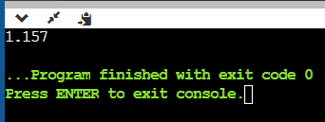

Задание 2. Напишите программу, которая получает с клавиатуры натуральное число и определяет, простое оно или нет. Для этого нужно делить число на все натуральные числа, начиная с 2, пока не получится деление без остатка.

Листинг программы:

#include <iostream>

using namespace std;

int main()

{

int i=2,ostatok,b;

float a;

cout << "Введите натуральное число: ";

cin >> a;

b=a;

if (a==b&&a>0)

{do

{

ostatok=b%i;

i++;

}

while (ostatok!=0);

i=i-1;

if (a==i&&a!=1)

cout << "Это простое число";

else cout <<"Это не простое число";}

else cout << "Ошибка: введите НАТУРАЛЬНОЕ число!";

}

Итог:

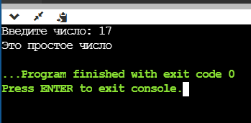

Задание 3. С клавиатуры вводится натуральное число N. Программа должна найти факториал этого числа (обозначается как N!) – произведение всех натуральных чисел от 1 до N. Например, 5! = 1 · 2 · 3 · 4 · 5 = 120.

Листинг программы:

#include <iostream>

using namespace std;

int main()

{

int b,i,factorial=1;

float a;

cout << "Введите натуральное число: ";

cin >> a;

b=a;

if (a==b&&a>0)

{for (i=1;i<=a;i++)

factorial = factorial*i;

cout << "Факториал: "<< factorial;}

else cout << "Ошибка: введите НАТУРАЛЬНОЕ число!";

}

Итог:

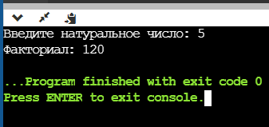

Задание 4. Ввести номер месяца и номер дня, вывести число дней, оставшихся до Нового года.

#include <iostream>

using namespace std;

int main()

{

int month,day,ostalos,ostalos_v_mes,ostalos_posle=0,colvo_dney,fev;

cout << "Введите номер месяца: ";

cin >> month;

cout << "Введите день: ";

cin >> day;

if (month>12||month==0||day>31||day==0||month==4 && day>30|| month==6 && day>30||month==9 && day>30||month==11&& day>30||month==2&&day>29)

cout << "Такой даты не существует.";

else

{if (month==1||month==2)

{cout << "Сколько дней в феврале? ";

cin >> fev;

if (fev>29||fev<28)

cout << "Такой даты не существует.";}

if (month==1||month==3||month==5||month==7||month==8||month==10||month==12)

colvo_dney=31;

else

{if (month==2)

colvo_dney=fev;

else colvo_dney=30;}

ostalos_v_mes=colvo_dney-day;

if (month==1)

ostalos_posle=fev+6*31+30*4;

if (month==2)

ostalos_posle=6*31+30*4;

if (month==3)

ostalos_posle=5*31+30*4;

if (month==4)

ostalos_posle=5*31+30*3;

if (month==5)

ostalos_posle=4*31+30*3;

if (month==6)

ostalos_posle=4*31+30*2;

if (month==7)

ostalos_posle=3*31+30*2;

if (month==8)

ostalos_posle=2*31+30*2;

if (month==9)

ostalos_posle=2*31+30;

if (month==10)

ostalos_posle=31+30;

if (month==11)

ostalos_posle=31;

ostalos=ostalos_v_mes+ostalos_posle;

cout << "До Нового года осталось: " << ostalos << " дней";}

}

Итог:

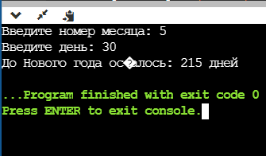

Повышенная сложность:

Задание 1. Напишите программу, которая получает с клавиатуры натуральное число  
и вычисляет целый квадратный корень из него – наибольшее число, квадрат  
которого не больше данного числа.

Листинг программы:

#include <iostream>

#include <cmath>

using namespace std;

int main()

{

int b,proverca;

float a;

cout << "Введите натуральное число: ";

cin >> a;

if (a!=0)

{proverca=a;

if (a>0&&proverca==a)

{b=trunc(sqrt(a));

cout << b;}

else cout << "Перечитайте условие ввода";}

else cout << "Перечитайте условие ввода";

}

Итог:

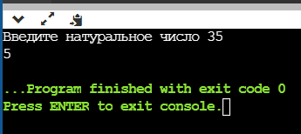

Задание 2. Натуральное число называется числом Армстронга, если сумма цифр числа, возведенных в N-ную степень (где N – количество цифр в числе) равна самому числу. Например, 153 = 13 + 53 + 33. Найдите все трёхзначные Армстронга.

#include <iostream>

using namespace std;

int main()

{

int i=100,i1=1,a,sbros=0,summa=0,stepen,cifra;

while (i<=999)

{

a=i;

for (i1=1;i1<=3;i1++)

{

sbros=a/10*10;

cifra=a-sbros;

stepen=cifra*cifra*cifra;

summa=summa+stepen;

a=a/10;

}

a=i;

if (a==summa)

cout << a <<"\n";

i++;

summa=0;

sbros=0;

cifra=0;

stepen=0;

}

}

Итог:

